Dobrý den osmáci,
dnes mám pro vás „opáčko“, jak jsem vám v úterý slibovala. Vašim úkolem bude vyplnit 2 testíčky.
1. Trávicí soustava
2. Dýchací soustava
Za každý dostanete známku.
Jak na to:
1. Kliknete na odkaz - trávicí soustava https://wordwall.net/cs/resource/11410356/p%c5%99%c3%adrodov%c4%9bda/tr%c3%a1vic%c3%ad-soustava
Kliknete na odkaz - dýchací soustava
https://wordwall.net/cs/resource/10516430/p%c5%99%c3%adrodopis/d%c3%bdchac%c3%ad-soustava

2. na pravé straně ve sloupečku přepnete na Označený diagram
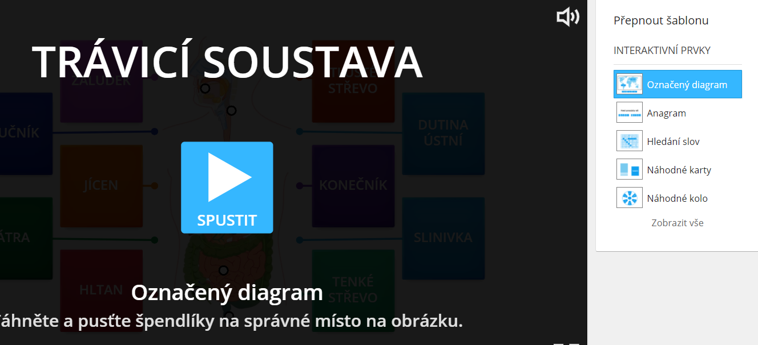
3. spustíte a dáte se do toho
4. Na konci na vás vyskočí tabulka a tu mi vyfotíte a pošlete na email: sarka.petru@zshlubocky.cz

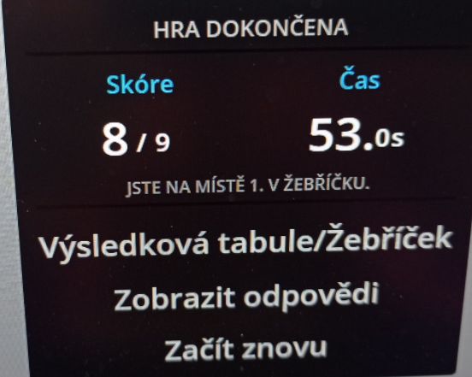
Budu dávat známky – nutnost poslat do 12.3.19:00
(kdo nepošle, dostane bohužel 5 za nesplnění úkolu )

